【一般論文・特定課題研究発表論文 発表要領】

１．口頭発表の会場
・会場：日本大学理工学部 タワー・スコラ 2階（S202、S203）及び3階（302、303）
・日程：2019年 8月8日 木曜日 9時30分開始予定、
8月9日 金曜日 9時30分開始予定
HPの案内図や会場の案内板をご確認ください。

２．プレゼンテーションについて
・一般論文の発表時間は10分、質疑応答時間を5分とします。
特定課題研究発表論文の発表時間は10分、質疑応答時間を10分、その他全体での質疑20分とします（詳しくは「特定課題研究発表論文 募集要項」参照）。円滑な進行にご協力ください。
・プレゼンテーションはパソコン（OS：Windows）をプロジェクタに接続し、投影する形式のみとし、OHPやOHCは用意いたしません。アプリケーションはMicrosoft社のパワーポイント（バージョンは2016）での発表を原則とします。これ以外のアプリケーションのご使用を希望される方は、事前に大会ヘルプデスク（jais-desk@bunken.co.jp）までご連絡ください。
・プレゼンテーション用のデータは、指定した方法で会場に用意してあるPCに各自で移した上でご使用ください。発表セッション前の休憩時間に作業をお願いします。（注：最初のセッションの発表者は15分前までに作業を済ませてください）。サポートが必要な方は当日会場のスタッフまでご相談願います。
・データを会場設置のPCに移す方法はコンピュータウイルスの感染を防ぐため、CD-Rによるものとします。USBメモリ・SDカードなどの媒体での持ち込みは原則禁止です。CD-Rでのご対応が難しい場合には事前に大会ヘルプデスク（jais-desk@bunken.co.jp）までご連絡ください。

本学会には、障害により、情報の受け取り方に配慮が必要な方も参加されています。発表に際しては、以下の点に留意してください。
【発表スライド作成上のお願い】
（１）背景と文字の色
・背景と文字の関係は、現状では全ての人が見やすいデザインルールを提示できません。さまざまな配慮が必要な人が自分の発表するセッションにいることを考慮し、どのような対応が最善かの判断を発表者自身に委ねます。一般に次のようなことがいわれているので参考にしてください。
・背景を黒色、文字を白とすることは、コントラスト（明るさの差）が強く、視覚障害者ばかりでなく一般に判読しやすい。逆に背景を白色、文字を黒色にする方がよいという者もいる。
・一方で、コントラストが強いと、感覚過敏がある人には読みにくくなることもある。背景を濃灰色、濃紺にし文字を白ぬきとすると、コントラストは幾分弱まり、視覚刺激は低減する。
・文字や線などの色は、背景が白色の場合、黄色やパステルカラーなどの薄い色（背景に対しコントラストの低い色）は用いない。濃い色の背景とする場合は、明るい色を用い文字と図のコントラストを確保する。また、赤と緑など見分けにくい色の組み合わせを避けるなど、見る人の色覚の多様性に考慮する。
（２）使用するフォントについて
使用するフォントは、線が太く線と線の間隔などにも配慮され比較的映写したときに読みやすい創英角ゴシックUBを推奨する。また、フォントサイズは最低24ポイント以上とすることが望ましい。
（３）１枚のスライド内の情報など
多くの人が理解しやすいページ作りを心がけ、1ページにたくさんの情報を載せず、図・表・写真は1ページに1枚程度とすることが望ましい。

【発表の仕方についてのお願い】
（１）視覚障害者に配慮して、図・表・写真は丁寧にその内容を説明してください。また、「こちら」「この辺」などの指示語は用いず、「右の上部」などと具体的な画面の位置を示す言葉を用いてください。
（２）聴覚障害者、発達障害者に配慮して、早口では話さないようにしてください。できる限りゆっくりときちんとした発話をすることに心がけてください。（UDトークを使用することもあり、きちんとした発話でないと文字に変換されないことがあるので、留意してください。）
長い文章ではなく、できる限りキーワードのような短文で発表することが望ましいです。

３．資料の設置・撤去
・発表者は概要集原稿をA4版（カラー・白黒印刷・両面印刷等は自由）で30部印刷し発表当日に会場に持参すること。またそれ以外の参考資料がある場合にも30部ご用意願います。
・概要集原稿を持参しない場合は自身で当日用意してください。（当日、大会事務局においての対応は行ないません。）
・発表者は大会当日、自身の発表セッション前（休憩時間など）に概要集原稿・および参考資料を設置してください。
・会場後方に概要集原稿および参考資料を置く机を用意するので発表順になるようにご協力頂き、設置してください。
・概要集原稿および参考資料の残部については自身の発表セッション終了後、各自で回収してください。

【ポスター論文 発表要項】

ポスターセッションに関する発表要項は以下の通りです。

１．ポスターセッション会場
・日本大学理工学部 タワー・スコラ 2階（S204）で行います。
大会当日、案内板をご確認ください。

２．ポスターのまとめ方
･ポスターセッションで使用する掲示ポスターはA0 縦サイズ（1189mm×841mm）としてください。なお、掲示用のボードの貼付可能のスペースは縦150㎝×横120㎝ 程度です。
･表題・発表者氏名・所属の記載はポスターの中に含めてください。
A0版の上部15cm程度のスペースを表題・発表者氏名・所属の記載スペースとしてください。ただし、タイトルの長さや連名者数などによってこの幅は各自で調整してください。
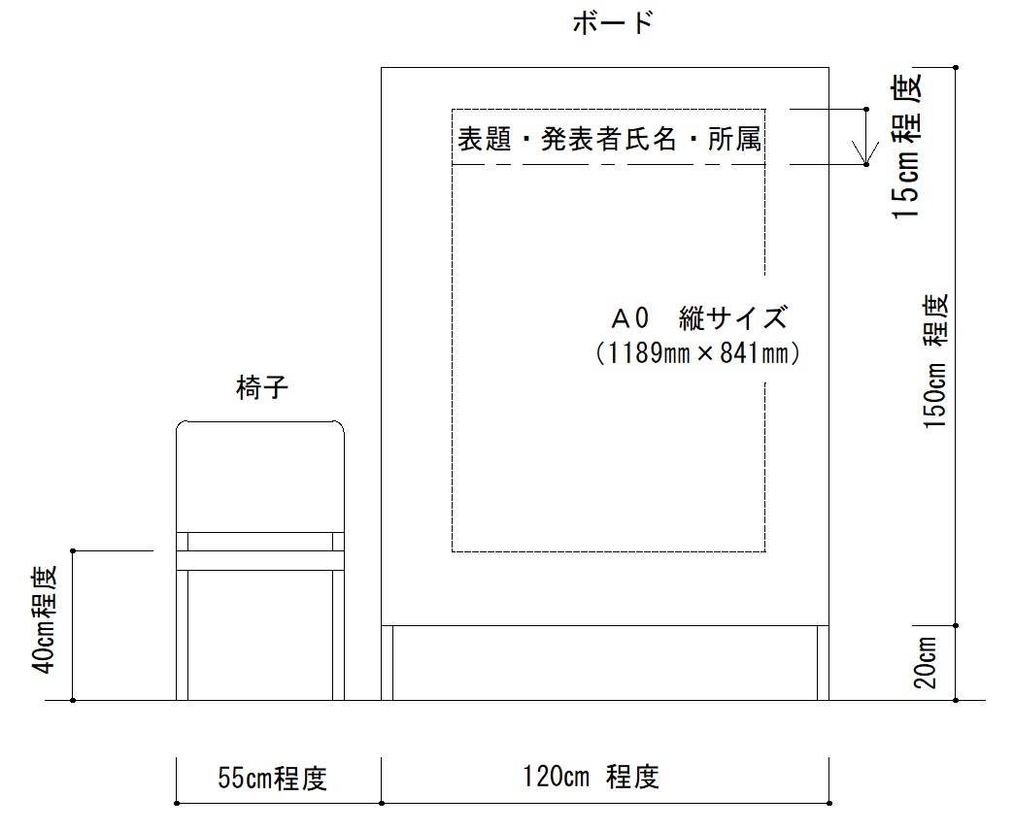

本学会には、障害により、情報の受け取り方に配慮が必要な方も参加されています。発表に際しては以下の点に留意してください。
【ポスター作成上のお願い】
・文字・図・写真等は２メートル程度の距離から内容が理解できるような大きさを心がけてください。
・フォントは線と線の間隔などにも配慮され読みやすいものとしてください。
・文字や線などと背景のコントラストを十分に確保するように配慮してください。また、赤と緑など見分けにくい色の組み合わせを避けるなど、見る人の色覚の多様性に考慮してください。
【発表の仕方についてのお願い】
（１）視覚障害者に配慮して、図・表・写真は丁寧にその内容を説明してください。また、「こちら」「この辺」などの指示語は用いず、「右の上部」などと具体的な画面の位置を示す言葉を用いてください。
（２）聴覚障害者、発達障害者に配慮して、早口では話さないでください。できる限りゆっくりときちんとした発話をすることに心がけてください。（UDトークを使用することもあり、きちんとした発話でないと文字に変換されないことがあるので、留意してください。）
長い文章ではなく、できる限りキーワードのような短文で発表することが望ましいです。

３．ポスターの設置・撤去
・発表者は８月８日（木）9：30から11：15 の間に指定場所にポスターを展示してください。
・ポスター貼り付け用のボードに予め演題番号の名札を設置します。確認の上、指定のボードにポスターを掲示してください。貼り付け用のテープは大会事務局で用意します。
・セッション時間内(8月9日（金）11:15 ～12：45)に、展示したポスターの前でフリーディスカッション形式にて質疑応答を行います。発表者（連名者）はセッション時間中、ポスターの前に常駐してください。
・発表者は概要集原稿をA4版（カラー・白黒印刷・両面印刷等は自由）で30部印刷し発表当日に会場に持参してください。また、それ以外の参考資料がある場合にも30部ご用意願います。
・概要集原稿を持参しない場合は自身で当日用意してください。（当日、大会事務局においての対応は行いません。）
・各パネルの横にD400mm×W400mm×H400mm 程度の椅子を１脚用意します。上記配布物の他、説明用の展示物などの設置に使用してください。
・会場でPC などの電源を必要とする機器を使用する場合は、事務局へお知らせください。
また機器・貴重品などの破損・紛失などは本学会では責任を負いかねますので、各自で責任を持って管理をお願いします。
・ポスター等の搬入､搬出は大会当日、指示に従って各自の責任で行ってください。ポスターの掲示などでサポートが必要な場合はスタッフまたは大会事務局までお申し付けください。

４．タイムスケジュール
・以下の掲示期間の前後にポスター等の設置および撤収をお願いします。
・「ポスターセッション」は掲示および発表者（もしくは連名者）の常駐が必須になります。
＜８月８日 木曜日 ＞
ポスター設置 ： 9時30分 から 11時15分 までに掲示・セッティング
ポスター掲示 ：11時15分 から 18時00分 まで
＜８月９日 金曜日 ＞
ポスターセッション：11時15分 から 12時45分（この時間にフリーディスカッションを行います）
ポスター掲示 ： 9時00分 から 14時30分
ポスター撤去・搬出：14時30分 から 17時00分 までに撤去・搬出

